Приложение № 8
к Регламенту Енакиевского
городского совета Донецкой
Народной Республики
первого созыва
(пункт 76 раздела XII)

Бланк письма председателя Енакиевского городского совета
Донецкой Народной Республики

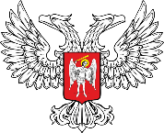

ПРЕДСЕДАТЕЛЬ
ЕНАКИЕВСКОГО ГОРОДСКОГО СОВЕТА

ДОНЕЦКОЙ НАРОДНОЙ РЕСПУБЛИКИ

286430 г. Енакиево, пл. Ленина 7, тел. +7 (85652) 2-21-03
E-mail: engorsovet@mail.ru

_____________________№______________

На №________________от______________

